
ARCHIVOS DEMO
GUÍA SOBRE LOS ARCHIVOS DEMO


Alejandro DE LA HUERGA
DESARROLLO DE APLICACIONES WEB

Contenido
1 ARCHIVOS DEMO 2
1.1 Como visualizar los archivos demo 2
1.2 Donde Obtener los Archivos Demo 2
1.3 Archivos de partidas profesionales 2
1.4 HLTV 2
1.4.1 Paso 1 2
1.4.2 Paso 2 3
1.4.3 Paso 3 3
1.4.4 Paso 4 3
1.4.5 Paso 5 4
1.5 Archivos de partidas Jugadas por el Usuario 4

1 ARCHIVOS DEMO

Como visualizar los archivos demo
Los archivos demo solamente pueden ser representados para ver de nuevo la partida de manera gráfica como si de un video se tratara desde el propio motor del juego.
Es decir, si tú has descargado un archivo demo de una partida disputada con tu usuario y quieres volver a verla, la única manera de hacerlo es abriendo el archivo demo dentro del propio videojuego.
Pero si lo que queremos es realizar análisis de situaciones o de patrones repetitivos en cuanto a los videos de cámaras con inteligencia artificial podemos extraer dicha información y representarla mediante gráficas o tablas.

Donde Obtener los Archivos Demo
La obtención de estos archivos demo del juego Counter Strike 2, se puede realizar de dos maneras bien diferenciadas, todo dependiendo del tipo de partida que queramos analizar.

Archivos de partidas profesionales
Si nuestro objetivo es el análisis y la extracción de estadísticas de partidas profesionales, debemos acudir a la plataforma líder de aportación de archivo demo de todos y cada uno de los partidos profesionales que se disputan HLTV.

HLTV
HLTV es una página web cuyo objetivo es la muestra en tiempo real de los resultados de todos y cada uno de los partidos que se disputan a lo largo del día en el videojuego Counter Strike 2.

Si nuestro objetivo es la descarga de estos archivos demo hay que seguir el siguiente procedimiento:

Paso 1
El primer paso será dirigirnos a la página oficial de HLTV: https://www.hltv.org/

Paso 2
En la página oficial de HLTV debemos de irnos a la pestaña que aparece en la parte superior “Results”:
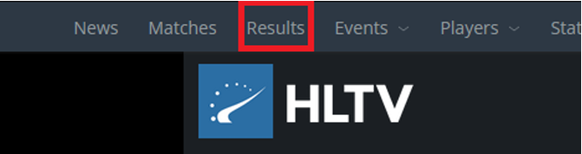

Paso 3
Una vez en se haya abierto la pestaña “Results”, elegiremos el partido del cual queremos obtener los archivos .dem.
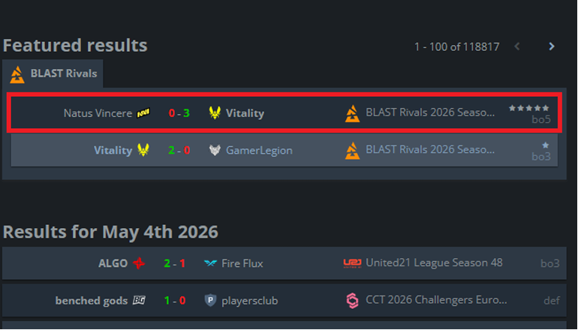

Paso 4
La página de HLTV nos llevara a la página principal con las estadísticas del partido.
Una vez allí justo debajo del resultado a la derecha veremos los diferentes archivos de los diferentes mapas jugados en el encuentro.
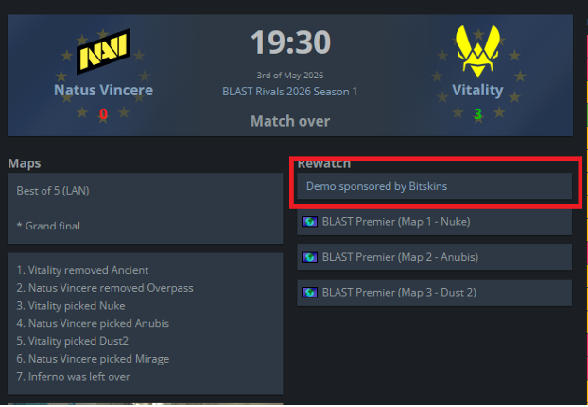

Paso 5
Al hacer clic en este apartado comenzara una pantalla de carga con todas las indicaciones sobre el archivo comprimido que estamos descargando.
Este archivo comprimido contendrá un archivo .dem por cada uno de los mapas que se jugaron en el encuentro.
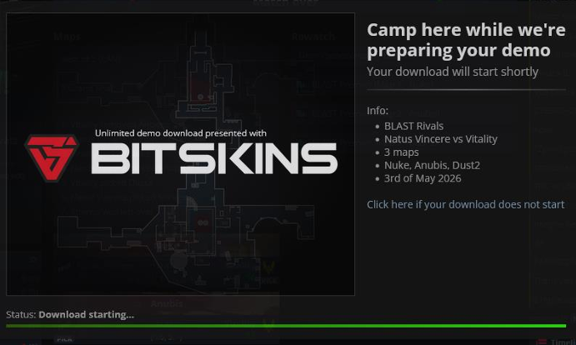

Archivos de partidas Jugadas por el Usuario
Si nuestro objetivo es explotar un archivo de una partida en la cual hemos participado la metodología de descarga cambia.
Counter Strike 2 guarda estos archivos demo en un directorio en el ordenador en el cual tengamos instalado el videojuego y hayamos disputado la partida.
Para que esta forma de descarga sea posible debemos tener en cuenta que debemos tener el videojuego iniciado.
- Haz clic en el ícono de "TV" (Ver partidas) en el menú de la izquierda.
- Dirígete a la pestaña "Mis partidas".
- Busca la partida que quieras descargar y haz clic en el botón "Descargar".
- Una vez descargada, el archivo se guardará en tu ordenador y el botón cambiará a "Ver".
- Los archivos descargados variaran su ruta de descarga dependiendo el sistema operativo y su versión, así como la configuración de dicho usuario en Steam.
- Una ruta muy común es la siguiente:
C:\Archivos de programa (x86)\Steam\steamapps\common\Counter-Strike Global Offensive\game\csgo\replays
Mas información sobre los archivos demo:
https://www.online-convert.com/es/formato-de-archivo/dem
https://filext.com/es/extension-de-archivo/DEMO

